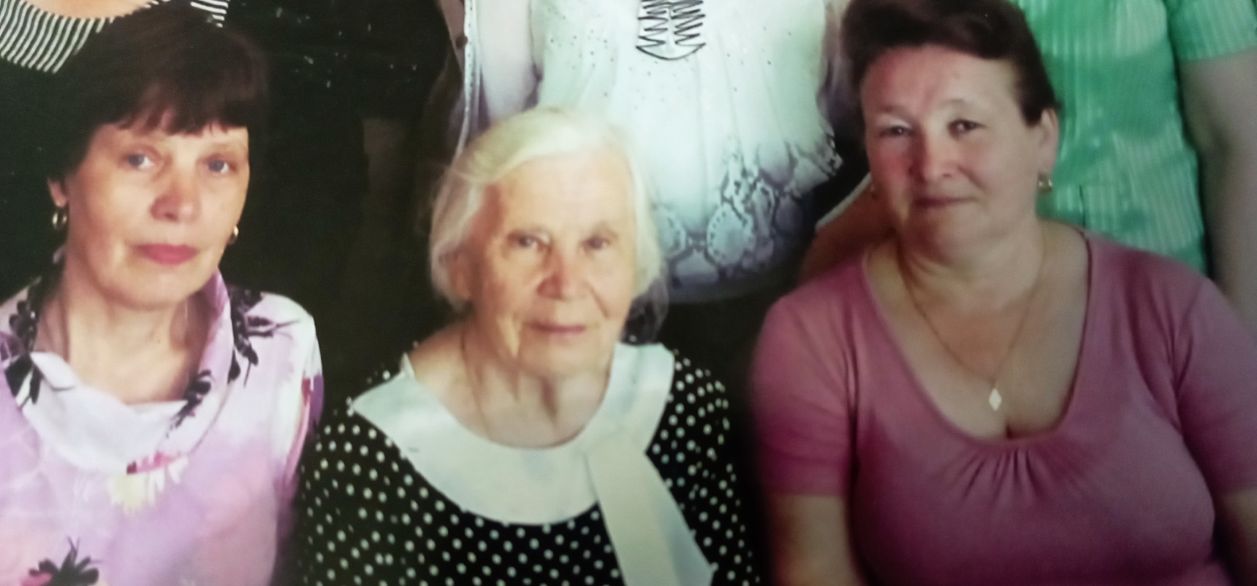

В Год педагога и наставника рассказываем о наших педагогах

**Калинина Зоя Константиновна (родилась в декабре 1927 году).** в 1950 году окончила Ленинградский государственный педагогический институт имени А.И. Герцена и стала работать учителем истории первоначально в Будоготской средней школе, позднее - в Сертоловской семилетней школе (Ленинградская область).

Педагогическая деятельность явилась для нее призванием, той красной ниточкой, без которой уже не могла представить свою дальнейшую судьбу. В 1955 году Зоя Константиновна приехала в город Ковылкино и была назначена директором Чекашево-Полянской восьмилетней школы.

С 1972 по 1986 годы работала директором Ковылкинской средней школы №3, преподавала историю. Она была опытным руководителем, прекрасным педагогом, человеком обширных знаний. Ответственный, грамотный администратор и хозяйственник, педагог полностью отдавала себя работе. Как директор, Зоя Константиновна приняла активное участие в строительстве новых зданий Чек.-Полянской 8-летней школы и Ковылкинской средней школы №3, в создании их уюта и красоты.

Заслуги Калининой Зои Константиновны в области образования огромны. За добросовестный и самоотверженный труд в обучении и воспитании учащихся ей присвоено почетное звание «Заслуженный учитель школы РСФСР», награждена Почетными грамотами разного уровня, медалями «Ветеран педагогического труда», «Дети войны».

**Живет в Канаше.**